资产现状情况说明

本次出让的资产为：远大一体直燃机BZY-400一台，该设备没有基础、未使用。设备主体完整，管道连接已断开。
一、标的照片：

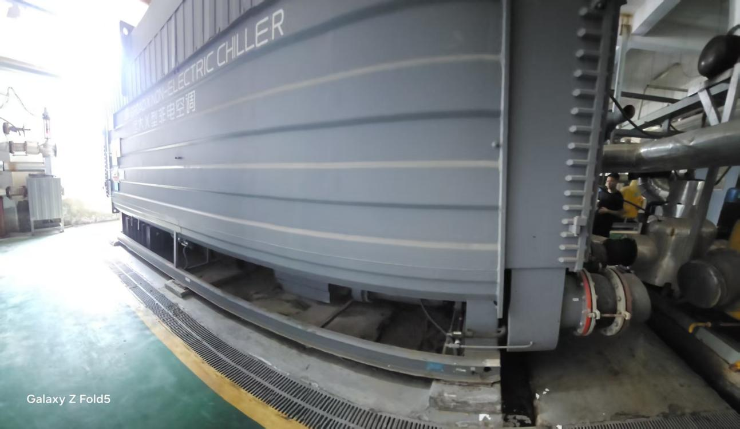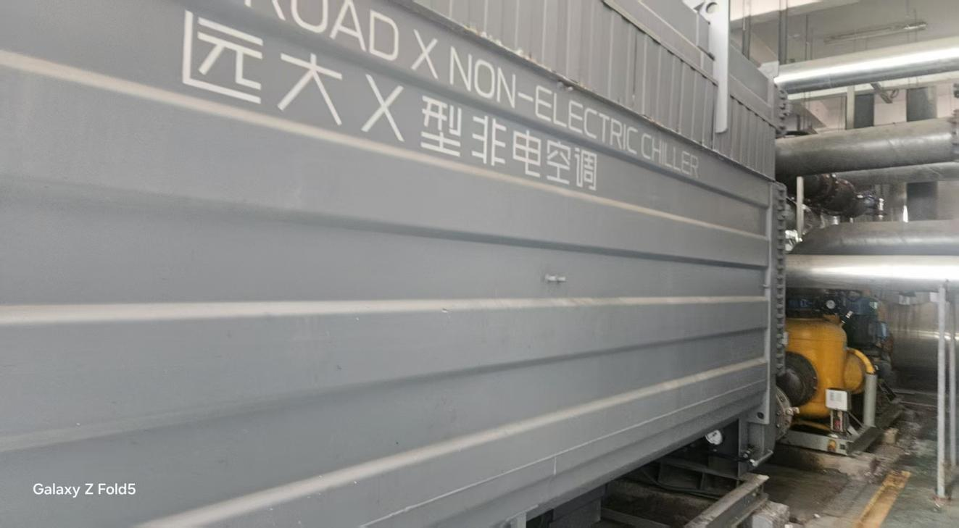
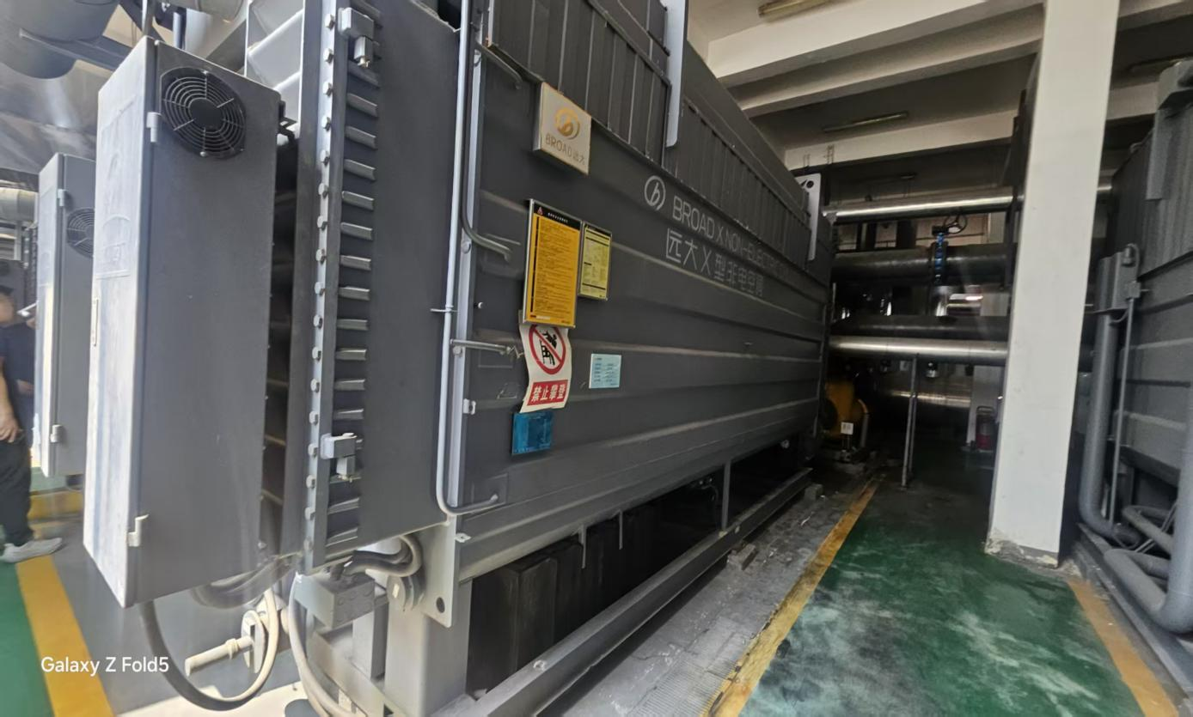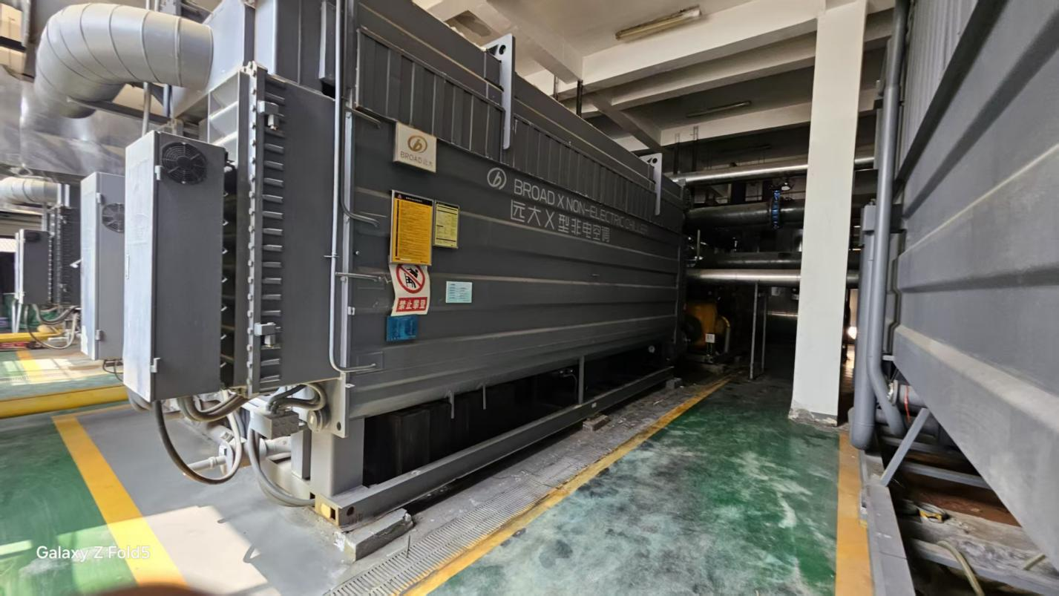
二、意向人应具备的基本条件
依法设立并有效存续的法人、其他组织或自然人；
三、资产抵押情况
无抵押
- 特别事项说明
转让资产不含泵组。本次交易成交后，买方自行与卖方对接后续事宜。因设备拆除所产生的破墙作业、墙体复原及货物装车所产生的一切费用，均由买方承担。为了节约成本，公司要求新设备安装完毕后方可复原已拆除的墙体（新设备自旧设备移除后5个工作日内进场）。墙体复原费为16000元，买受人需提货前向我公司交纳墙体复原费履约保证金20000元后方可进场提货。待卖方新设备到场并通知买方后，买方可开展墙体恢复工作或将墙体恢复费用支付于卖方，墙体复原后履约保证金如数退还。
五、评估价值
评估价值为452200元
联系电话：彭女士
联系人：18736961623

开封市顺发投资有限公司
2026年9月15日

